选 型 样 本

HKGB型涡街流量计
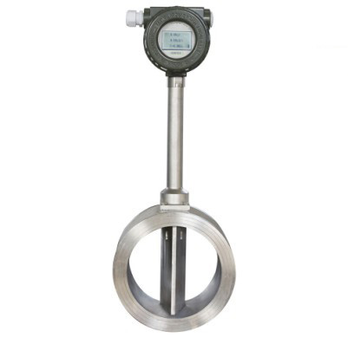

厦门宏控自动化仪表有限公司 全国统一服务热线400-0592-364

地址：厦门市湖里区双利工业园5号楼
电话：0592-7160574 传真：0592-3776651
服务热线：400-0592-364（24小时） 邮编：361015
邮件：service@homkom.com 网址：www.homkom.com
VER： 3.0

目 录

一、工作原理及产品特点 2
1、工作原理 2
2、产品特点 3
二、技术参数 3
三、流量计选型表及选型示例 4
1、流量计选型表 4
2、选型示例 5
四、流量测量范围 5
五、流量计外形与安装尺寸 6
1、卡装式外形尺寸 6
2、法兰式外形尺寸 6
六、仪表输出及连线 7
1、仪表输出形式 7
2、仪表接线 8
3、供电 9
七、流量计安装 9
八、危险场所的安装 13
九、仪表工作环境要求 13
十、流量计制造标准 13

HKGB型智能涡街流量计是我公司在传统涡街流量计的基础上，随着新型传感器、微电子技术的发展，采用先进的卡门涡街原理研制开发成的新型智能涡街流量计。它具有压力损失小，量程范围大，精度高，在测量工况体积流量时几乎不受流体密度、压力、温度、粘度等参数的影响。无可动机械零件，因此可靠性高，维护量小。仪表参数能长期稳定。涡街流量计采用压电应力式传感器,可靠性高，可在-20℃～+250℃的工作温度范围内工作。有模拟标准信号,也有数字脉冲信号输出，容易与计算机等数字系统配套使用，是一种比较先进、理想的测量仪器。
即使在恶劣的工作环境下也能表现出优异的性能。其内部没有活动部件，不需复杂的安装，对工况条件也没有苛刻的要求。每台传感器都由不锈钢材料制造，变送器的多种输出能满足您的各种需求。涡街流量计是目前国际上主要流量仪表产品之一，广泛用于石油﹑化工﹑橡胶﹑热力﹑冶金﹑电力﹑制药﹑纺织、印染等工业部门以及市政建设﹑环境保护工程等。

一、原理及特性
1、工作原理
涡街流量计根据卡门涡街理论，在流体中设置旋涡发生体，当流体流经旋涡发生体时，它的两侧就形成了交替变化的两排旋涡，这种旋涡被称为卡门涡街。斯特罗哈尔在卡门涡街理论的基础上又提出了卡门涡街的频率与流体的流速成正比，并给出了频率与流速的关系式：
f = St × V/d
式中: f 涡街发生频率 (Hz)
St 斯特罗哈尔系数（常数）
d 旋涡发生体迎流面宽度
V 旋涡发生体两侧的平均流速(m/s )
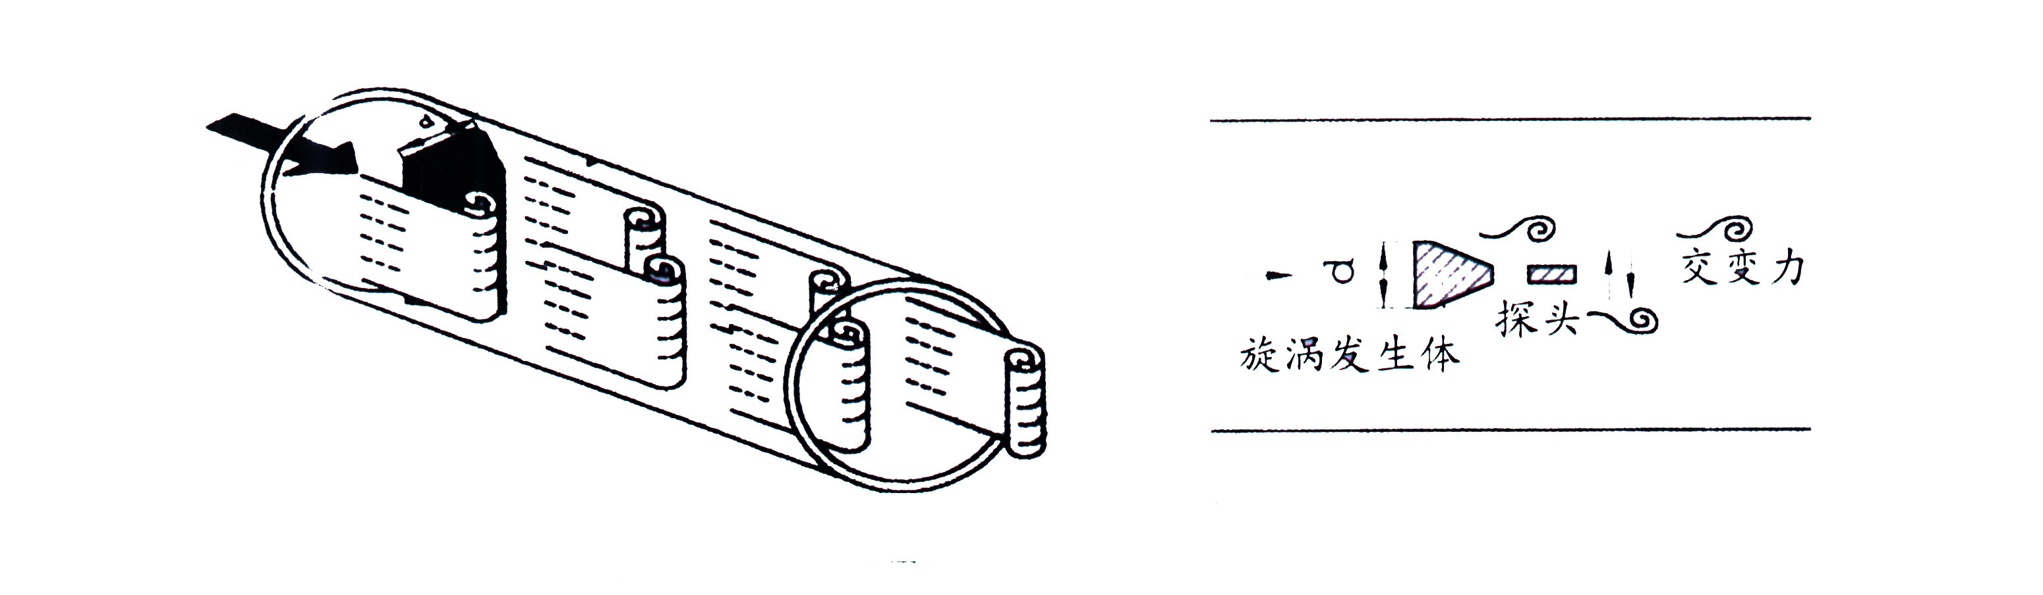
图1
这些交替变化的旋涡就形成了一系列交替变化的负压力，该压力作用在检测探头上，便产生一系列交变电信号，经过检测放大器转换、整形、放大处理后，输出脉冲频率信号，或进一步转换成与流量成正比的4 ~ 20mA.DC标准电流信号。
2、产品特点
• 安装简便，维护十分方便。
• 应用范围广，压力损失小，运行费用低。
• 结构简单牢固，无可动部件，使用寿命长。
• 采用抗机械振动，抗冲击和抗脏污的结构新设计。
• 从检测探头到运放电路实现了高度的互换性和通用性。
• 可现场显示，也可远距离传输，还可与计算机控制系统联网。
• 检测元件不直接接触测量介质，尤其适合恶劣环境下的流量测量。
• 操作简单，全部参数设定和调试在出厂前已完成，一般通电后即可正常工作。
• 在一定雷诺数范围内，输出信号不受被测介质物理性质和组分变化的影响，仪表系数仅与旋涡发生体的形状和尺寸有关，调换配件后一般无须重新标定仪表系数。

二、技术参数及内容

主要技术参数
测量介质：液体、气体、蒸汽

公称通径：DN15至DN2000非标产品可根据用户要求特殊定做

温度范围：压电式 -10℃ ~ 350℃ 电容式 -20℃ ~ 500℃

压力规格：PN1.6Mpa、2.5Mpa、4.0 Mpa 更高压力规格可特殊定做

范 围 度：正常范围1：10 扩展后范围1：15

压力损失系数：Cd≤2.6

系统测量精度：液体、气体 示值的±1%

蒸 汽 示值的±1.5%

插入式流量计 示值的±2.5%

供电电压：三线制脉冲输出 +12VDC 、+24VDC（可选）

两线制电流输出 +24VDC

现场显示型 仪表自带3.6V锂电池

输出信号：脉冲频率信号0.1 ~ 3000Hz 低电平≤1V 高电平≥6V

两线制4 ~ 20mA.DC电流信号

三线制4 ~ 20mA.DC电流信号

允许振动加速度：压电式 ≤0.2g 电容式 ≤1.0g

环境温度：普通型 -30℃ ~ 65℃

防爆型 -25℃ ~ 50℃

现场显示型 -10℃ ~ 50℃

环境湿度：相对湿度5 ~ 85%

大气压力：86 ~ 106Kpa

信号远传距离：≤500m

信号线接口：内螺纹M20×1.5

防爆等级：ExibⅡCT2-6
防护等级：普通型 IP65 潜水型IP68
仪表材质：仪表外壳采用铝合金，表体部分采用不锈钢材质,也可根据用户要求采用特殊材质。
三、选型表及型号说明
1、涡街流量计选型表
涡街流量计型谱表
HKGB |  |  |  |  |  | 压电式涡街流量计
HKGE |  |  |  |  |  | 电容式涡街流量计
安装  方式 | 2 | 法兰卡装式
安装  方式 | 3 | 法兰连接式
安装  方式 | 4 | 管道对焊式
安装  方式 | 5 | 固定插入式
安装  方式 | 6 | 球阀插入式
测量介质 |  | 2 | 液体
 |  | 3 | 气体
 |  | 4 | 蒸汽
公称通径 |  |  | -XXXX | 流量计公称通径用2-4位阿拉伯数字表示  例如：DN200用200表示
输 出 类 型 |  |  |  | -2 | 脉冲频率信号无显示
 |  |  |  | -3 | 脉冲频率信号带显示
 |  |  |  | -4 | 电池供电现场显示型
 |  |  |  | -5 | 两线制4 ~ 20mA信号无显示
 |  |  |  | -6 | 两线制4 ~ 20mA信号带显示
 |  |  |  | -7 | 两线制4 ~ 20mA信号带HART通讯
 |  |  |  | -8 | 三线制4 ~ 20mA信号带显示
 |  |  |  | -9 | 三线制4 ~ 20mA信号带RS485通讯
温 度 规 格 |  |  |  |  | 2 |  | -20℃～50℃
 |  |  |  |  | 3 |  | 50℃～250℃
 |  |  |  |  | 4 |  | 250℃～350℃
 |  |  |  |  | 5 |  | 350℃～500℃（仅电容式）
压 力 规 格 |  |  |  |  |  |  | 2 | 1.6 Mpa
 |  |  |  |  |  |  | 3 | 2.5 Mpa
 |  |  |  |  |  |  | 4 | 4.0 Mpa
 |  |  |  |  |  |  | 5 | 更高压力规格
补 偿 类 型 |  |  |  |  |  |  |  | -N | 不带温压补偿
 |  |  |  |  |  |  |  | -P | 带一体化压力补偿
 |  |  |  |  |  |  |  | -T | 带一体化温度补偿
 |  |  |  |  |  |  |  | -PT | 带一体化温度、压力补偿
特 殊 类 型 |  |  |  |  |  |  |  |  | F | 分体式
 |  |  |  |  |  |  |  |  | Q | 潜水型
 |  |  |  |  |  |  |  |  | N | 耐腐蚀型
 |  |  |  |  |  |  |  |  | A | 本安防爆型
 |  |  |  |  |  |  |  |  | D | 不断流检修型
2、选型示例
65口径压电式法兰卡装型两线制涡街流量变送器，带一体化温度、压力补偿，测量介质蒸汽，温度200度，压力0.8Mpa，分体式安装，仪表型号为HKGB-24-65-632-PTF。

四、液体流量测量范围选择
公称通径  （mm） | 工况流量范围（m³/h）
公称通径  （mm） | 液 体 | 气 体 | 蒸 汽
15 | 0.8－8 | 5－50 | 6－60
20 | 1.2－12 | 6－60 | 7－70
25 | 1.8－18 | 9－90 | 10－100
32 | 2.2－22 | 14－140 | 16－160
40 | 2.8－28 | 20－200 | 23－230
50 | 3.8－38 | 30－300 | 35－350
65 | 6.2－62 | 50－500 | 58－580
80 | 13－130 | 80－800 | 95－950
100 | 20－200 | 100－1000 | 120－1200
125 | 30－300 | 150－1500 | 175－1750
150 | 50－500 | 200－2000 | 230－2300
200 | 100－1000 | 400－4000 | 460－4600
250 | 150－1500 | 600－6000 | 700－7000
300 | 200－2000 | 1000－10000 | 1200－12000
350 | 300－3000 | 1500－15000 | 1750－17500
400 | 350－3500 | 1800－18000 | 2100－21000
450 | 420－4200 | 2100－21000 | 2500－25000
500 | 500－5000 | 2500－25000 | 3000－30000
600 | 700－7000 | 3200－32000 | 3800－38000
700 | 950－9500 | 4900－49000 | 5700－57000
800 | 1200－12000 | 6400－64000 | 7500－75000
900 | 1600－16000 | 8100－81000 | 9500－95000
1000 | 2000－20000 | 10000－100000 | 12000－120000
1200 | 2900－29000 | 14000－140000 | 16000－160000
1400 | 4000－40000 | 19000－190000 | 22000－220000
1600 | 5000－50000 | 25000－250000 | 29000－290000
1800 | 6500－65000 | 32000－320000 | 37000－370000
2000 | 8000－80000 | 40000－400000 | 47000－470000
2200 | 9800－98000 | 48000－480000 | 56000－560000
2500 | 12500－125000 | 62000－620000 | 72000－720000

五、流量计外形及安装尺寸（其它规格尺寸来电索取）
1、卡装式涡街流量计外形尺寸
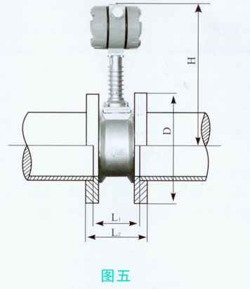

DN | L₁ | L₂ | D | H | 配 无 缝 钢 管
15 | 72 | 90 | 95 | 370 | φ18×1.5
20 | 72 | 90 | 105 | 370 | φ25×2.5
25 | 72 | 90 | 110 | 370 | φ32×3.5
32 | 72 | 90 | 114 | 370 | φ38×3
40 | 72 | 90 | 150 | 370 | φ45×2.5
50 | 80 | 102 | 165 | 370 | φ57×3.5
65 | 80 | 102 | 185 | 380 | φ76×5
80 | 84 | 106 | 200 | 390 | φ89×4.5
100 | 84 | 110 | 220 | 400 | φ108×4
125 | 94 | 120 | 250 | 410 | φ133×4
150 | 94 | 124 | 285 | 430 | φ159×4.5
200 | 110 | 144 | 340 | 450 | φ219×9
250 | 122 | 164 | 405 | 480 | φ273×10
300 | 140 | 186 | 460 | 500 | φ325×12
350 | 154 | 206 | 520 | 530 | φ377×12
400 | 168 | 226 | 580 | 550 | φ426×12
450 | 182 | 248 | 640 | 580 | φ480×14
500 | 196 | 270 | 715 | 600 | φ530×14

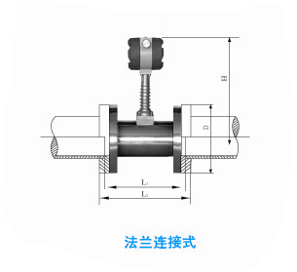
2、法兰式流量计外形尺寸
公称  通径  DN | 表体  长度  L | 仪表  高度  H | 连接法兰(GB/T9119-2000) |  |  |  | 连接螺栓( GB/T5780-2000) |  | 配用无缝  钢管规格
公称  通径  DN | 表体  长度  L | 仪表  高度  H | 法兰  外径 | 螺栓  孔距 | 法兰  厚度 | 螺栓  孔径 | 螺栓  数量 | 螺 栓 规 格 | 配用无缝  钢管规格
15 | 130 | 370 | 95 | 65 | 14 | 14 | 8 | M12×60 | φ18×1.5
20 | 130 | 370 | 105 | 75 | 16 | 14 | 8 | M12×60 | φ25×2.5
25 | 150 | 370 | 115 | 85 | 16 | 14 | 8 | M12×60 | φ32×3.5
32 | 150 | 370 | 140 | 100 | 18 | 18 | 8 | M16×70 | φ38×3
40 | 150 | 370 | 150 | 110 | 18 | 18 | 8 | M16×70 | φ45×2.5
50 | 170 | 370 | 165 | 125 | 20 | 18 | 8 | M16×70 | φ57×3.5
65 | 170 | 380 | 185 | 145 | 20 | 18 | 8 | M16×70 | φ76×5
80 | 200 | 390 | 200 | 160 | 20 | 18 | 16 | M16×70 | φ89×4.5
100 | 220 | 400 | 220 | 180 | 22 | 18 | 16 | M16×80 | φ108×4
125 | 220 | 410 | 250 | 210 | 22 | 18 | 16 | M16×80 | φ133×4
150 | 270 | 430 | 285 | 240 | 24 | 22 | 16 | M20×80 | φ159×4.5
200 | 310 | 450 | 340 | 295 | 26 | 22 | 24 | M20×90 | φ219×9
250 | 370 | 480 | 405 | 355 | 28 | 26 | 24 | M24×100 | φ273×10
300 | 400 | 500 | 460 | 410 | 32 | 26 | 24 | M24×100 | φ325×12

六、仪表输出及连线
1、仪表输出形式
a、电流输出：４～20mA；电源：13-36VDC；
b、脉冲输出：0～10KHZ ;电源：13-36VDC；光耦输出>3mA；
c、RS485/RS232 接口
d、HART通讯；
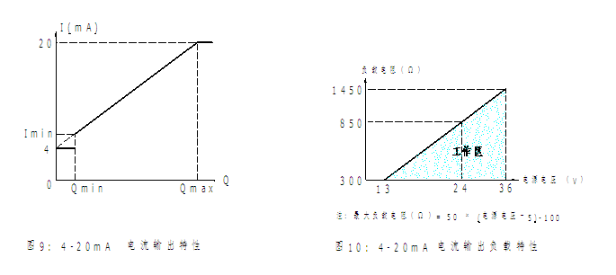

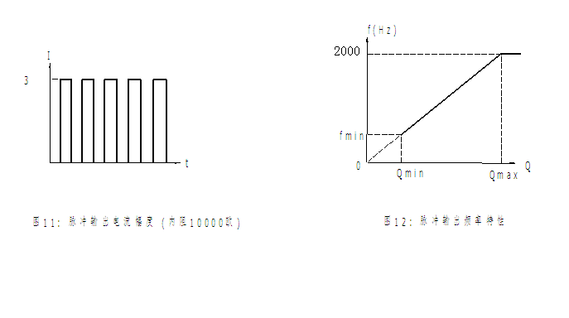
2、仪表接线
A、接线要求
• 流量计与显示仪表或计算机连接时，应使用屏蔽电缆线。
• 在高温或低温的环境中，要采用适合于现场温度环境的屏蔽电缆线。
• 当使用现场空气中含油、溶剂或其他腐蚀性气体或液体，应采用适合于这种现场的屏蔽电缆线。
• 将屏蔽电缆的屏蔽层连到流量计外壳上，并将外壳使用专用接地线接地，接地电阻不大于100Ω，且不可与强电源的保护地线共地；对于本安型仪表，接地线电阻不大于1Ω，接地极电阻应不大于4Ω。
• 连接流量计的屏蔽电缆走向，应远离有强电磁场干扰的场合，绝对不允许与高压电缆
一起敷设。屏蔽线应尽量缩短，且不得盘卷，以减少分布电感。
• 连接导线长度一般限制在200米之内，传输距离超过200米，对脉冲输出的仪表应通过实地接线试验，保证线路的衰减和引入的干扰不影响仪表的正常工作。
B、接线示意图
当流量计输出三线制脉冲信号时，所需电源为12V(或24V)±10%，连接信号线可采用AVPV3×0.5mm的三芯屏蔽电缆，脉冲输出回路的最小负载电阻为10KΩ，最大电容为0.22μF,屏蔽线的电阻必须小于50Ω。
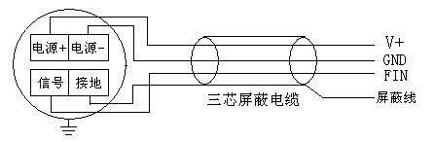
三线制脉冲信号接线示意图
当流量计输出二线制4 ~ 20mA.DC电流信号时，所需电源为24V±10%，连接信号线可采用PVC绝缘电缆，有电磁干扰的场所需使用AVPV2×0.5mm的两芯屏蔽电缆，输出回路的最大负载电阻为600Ω（包括电缆线的电阻）。
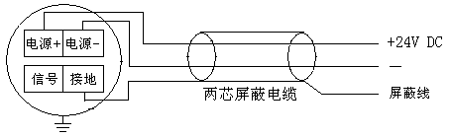
C、接线步骤
•拧开表壳后盖，将信号线从防水接头送入。
•按照接线图示正确接线。
•将防水接头拧紧，并保证线缆在进入防水接头之前必须向下压弯，以确保水汽不会顺着线缆进入壳体内
3、供电方式
a、在线液晶显示，带输出，外供电源24VDC。
b、内置锂电池

七、流量计的安装
1、安装的要求
a对直管段的要求
为了保证准确的测量，流量计的上游侧和下游侧必须有足够长的直管段，上游流动分布尽
可能不受干扰，如果有控制和节流装置最好装在下游。直管段长度用流量计口径D的倍数来表示，上游侧和下游侧最小的直管段要求如下：
•上游侧：10D （10倍口径）
•下游侧：5D （5倍口径）
流量计的上游如有弯头、缩径、扩径、阀门等情形，则需要更长的直管段，具体情况如表4和图9所示。
表4
序号 | 典型管道形式 | 上游直管段长度 | 下游直管段长度
14 | 同心渐缩管 | ≥15D | ≥5D
2 | 同心渐扩管 | ≥25D | ≥5D
3 | 一个90º弯头 | ≥20D | ≥5D
4 | 同一平面有两个90º弯头 | ≥25D | ≥5D
5 | 有流量、压力调节阀 | ≥50D | ≥5D
6 | 不同平面有两个90º弯头 | ≥40D | ≥5D
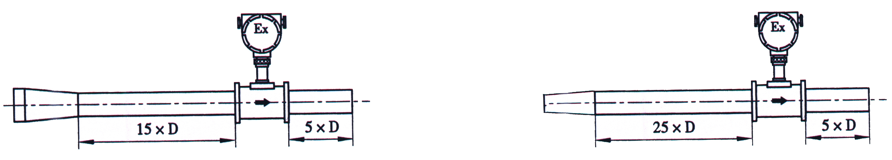
渐缩管 渐扩管
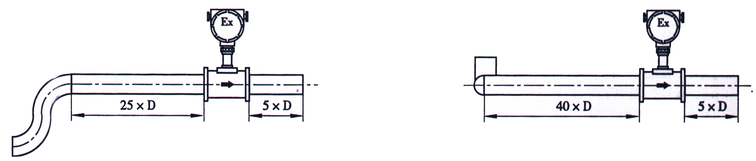
同一平面有两个90º弯头 不同平面有两个90º弯头
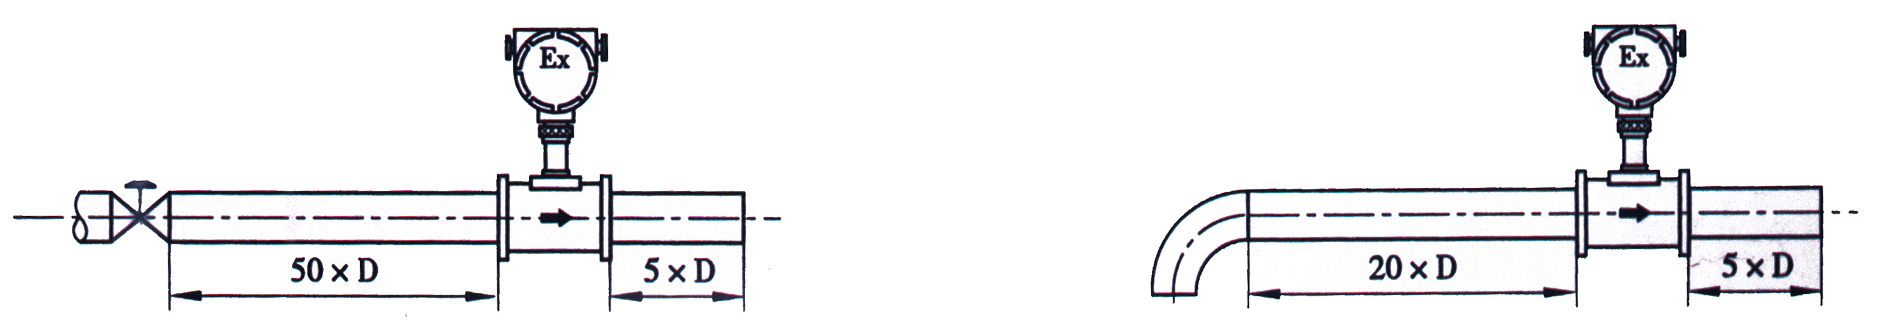
流量调节阀 一个90º弯头
图9 典型管道形式
b对配管的要求
流量计安装点的上下游配管的内径（DN）应与流量计的口径（D）相同，其应满足下式的要求：
0.98D ≤ DN ≤1.05D
配管应与流量计同心,同轴偏差应不大于0.05 DN；流量计与法兰间的密封垫不能凸入管道内，密封垫内径可比流量计口径略大。
c对旁通管道的要求
为了便于维护、检修流量计，最好为流量计安装旁通管道；在需要定期清洗的管道上或者流量计的测量介质不能为检修流量计而停供的情况下，必须安装旁通管道。

e对管道振动的处理
流量计应避免安装在有机械振动的管道上，若不得已要安装时，必须采取减振措施，可
加装软管过渡，或者在流量计上下游2D处加装管道固定支撑点并加防震垫。
2、流量计的安装形式
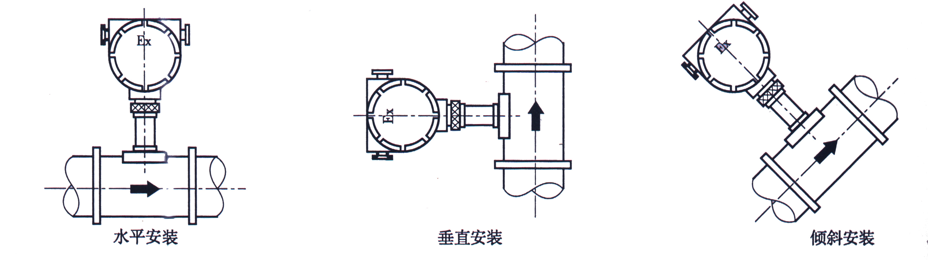
图10
3、流量计的组装
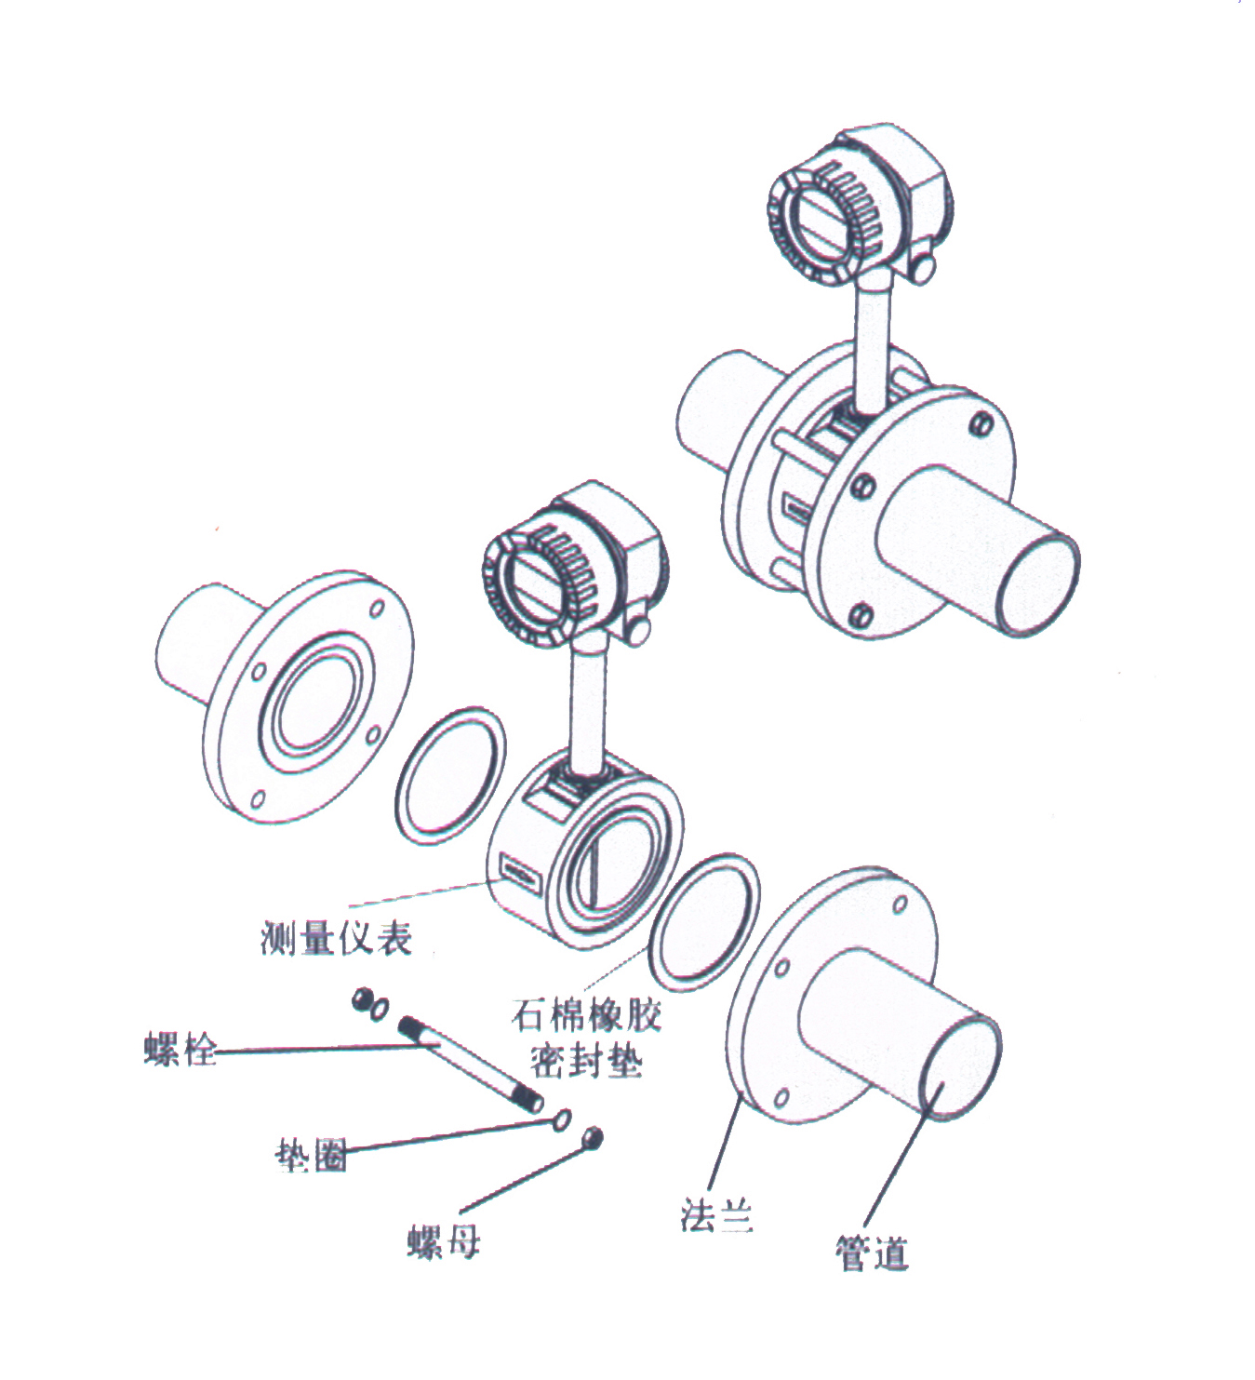
图11
4、流量计的安装方式
a法兰卡装式安装
•按开口尺寸的要求在管道上开口，且使开口的位置满足直管段的要求；
•对焊割口进行打磨平整后，将连接上法兰的整套流量计放入开好口的管道中；
•对法兰与管道进行点焊定位，并确保法兰与管道的垂直度；
•将流量计取下，把法兰按要求焊接好，并清理管道内所有凸出部分；
•在法兰的内槽内装上与管道通径相同的密封垫圈，将流量计装入法兰中，流量计的流
向标应与流体方向相同，然后用螺栓紧固好。
b法兰连接式安装
•按开口尺寸的要求在管道上开口，且使开口的位置满足直管段的要求；
•对焊割口进行打磨平整后，把配套法兰装在管道上；
•把流量计放在两片法兰之间，调整好表头的方向，并使螺栓孔对正；
•对法兰与管道进行点焊定位，并确保法兰与管道的垂直度；
•将流量计取下，把法兰按要求焊接好，并清理管道内所有凸出部分；
•将流量计和密封垫圈装入法兰中，密封垫圈不能凸入管道内，流量计的流向标应与流体方向相同，然后用螺栓紧固好。
c管道对焊式安装
•按开口尺寸的要求在管道上开口，且使开口的位置满足直管段的要求；
•对焊割口进行打磨平整后，把流量计装入管道中，流量计的流向标应与流体方向相同；
•对流量计的两端与管道进行点焊定位，并确保流量计与管道水平对正；
•对两个焊口进行焊接，焊接应间歇进行，以免焊接产生的高温损坏流量计。
d固定插入式安装
•在满足流量计直管段要求的安装点上开个Φ100的圆缺；
•用Φ109×4.5mm基座的下管段与管道上开好口的圆缺焊接，基座焊接后目测不得有
明显的歪斜；
•将检测探头插入管道中，然后调整好流向标使其与流体的流向相同；
•把配套的压盘与焊接好的基座对接，用螺栓紧固好。
e球阀插入式安装
•在满足流量计直管段要求的安装点上开个Φ100的圆缺；
•用Φ109×4.5mm基座的下管段与管道上开好口的圆缺焊接，基座焊接后目测不得有
明显的歪斜；
•把球阀与焊接好的基座对接，用螺栓紧固好；
•将检测探头通过球阀插入管道中，调整好插入深度使测头中心与管道的中轴想吻合，
测头中心线与管道中轴线的夹角不应大于5度，然后调整好流向标使其与流体的流向相同；
•把流向标下的盘根压盘的紧固螺丝上紧，确保密封可靠。
f铂电阻和压力变送器的安装
•如果被测介质需要进行温度压力补偿时（如蒸汽、压缩空气），则需要加装PT100铂
电阻和压力变送器。
•PT100铂电阻应安装在流量计下游4~8D处，在选好的位置上开一个25mm圆孔，把
铂电阻底座垂直或倾斜焊在开好的圆孔上，把铂电阻装在底座上并确保密封可靠无泄漏。
压力变送器应安装在流量计下游3~5D处，在选好的位置上开一个20mm圆孔，把弯管的一头垂直焊在开好的圆孔上，把配套阀门拧在弯管的另一头上，阀门的上端装上压力变送器，阀门的两端应密封可靠确保无泄漏。如果测量高温介质应提前把弯管灌上水，防止因温度过高损伤压力变送器。
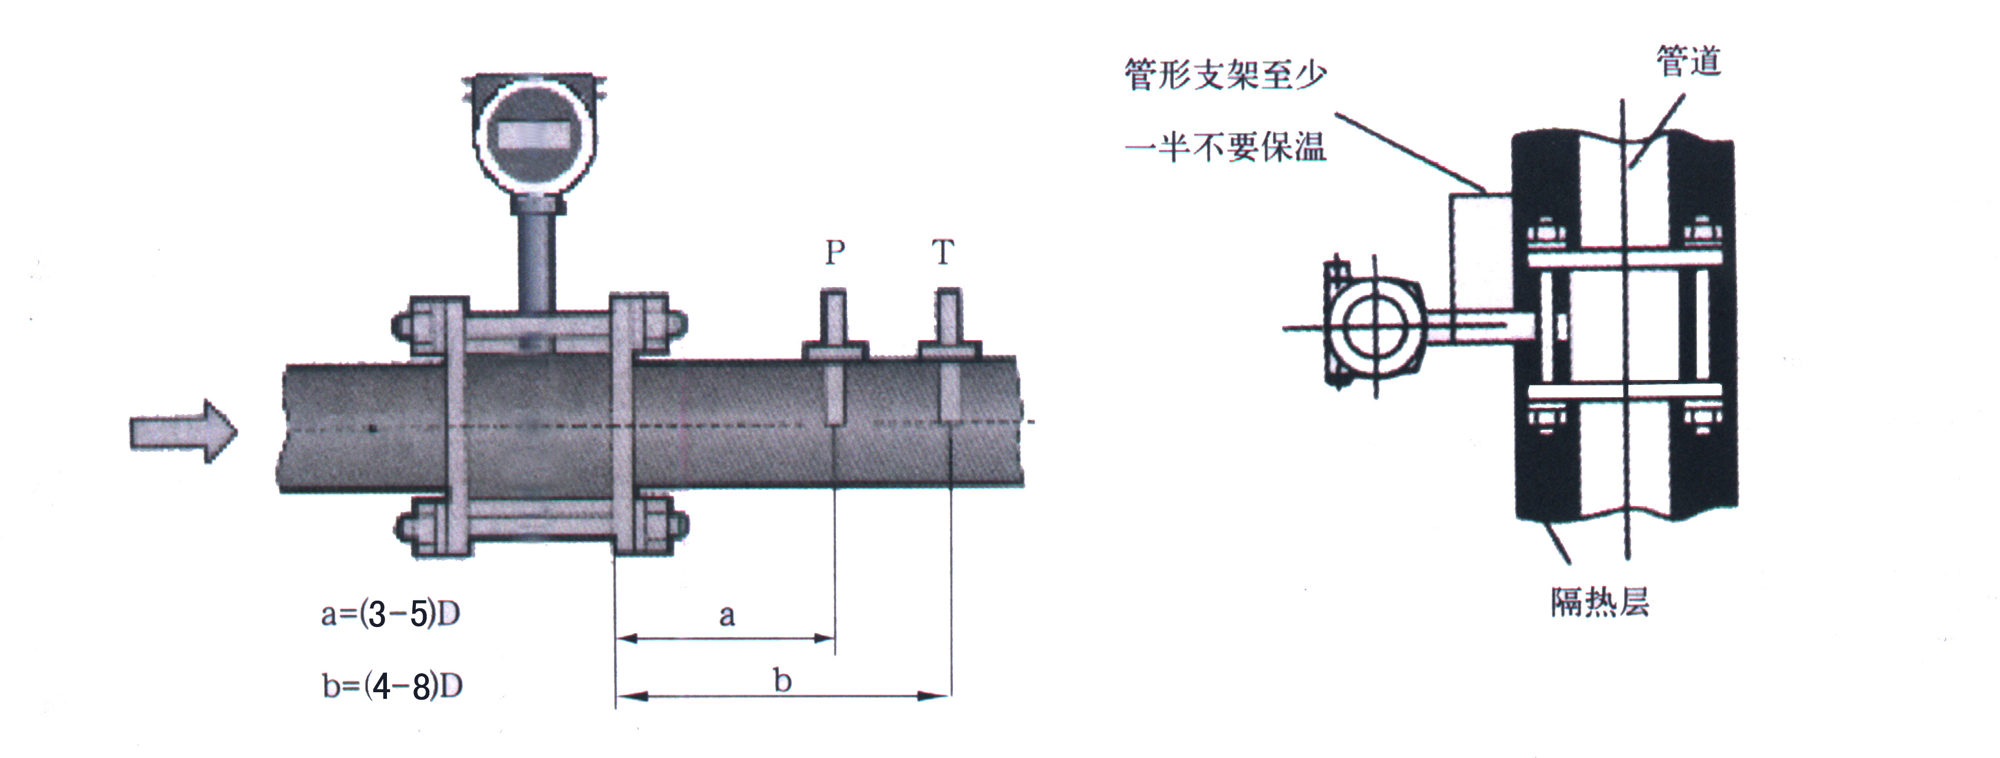
图12 温度、压力安装点示意图 图13 正确保温图
5、安装注意事项
•新的管线在安装仪表之前，必须进行吹管清洗，防止管道内可能存在的异物损坏仪表。
•法兰与管道点焊定位后应卸下流量计，不能带着流量计焊接。
•涡街流量计可以测量液体、气体和蒸汽，但不同介质之间不通用；同种介质又分为不同的温度区间，不同区间之间也不通用。
•流量计应尽量避免安装在架空较长的管道上，由于管道的下垂容易造成流量计与法兰
间的密封泄漏。若必须安装时，须在流量计的上下游2D处分别设置管道支撑点。
•在测量蒸汽的管道中，为了防止转换器温度过高，仪表连接杆至少一半不要保温（如
图6所示）。
•为了方便观察和接线，流量计的表头在原有的位置上可进行360度旋转，在调整好位
置后，把锁紧螺母拧紧即可。为了防止水汽从锁紧螺母处进入壳体，必要时须用防水胶带把琐紧螺母缠绕密封好。

八、危险场所的安装
危险场所必须使用防爆型流量计，HKGB型智能涡街流量计经国家防爆电气防爆检验，符合GB3836.1-2000《爆炸性气体环境用电气设备 第1部分：通用要求》，GB3836.2-2000《爆炸性气体环境用电气设备 第2部分：隔爆型“d”》及GB3836.4-2000《爆炸性气体环境用电气设备 第4部分：本质安全型“i”》标准规定的要求，产品防爆标志为ExibIICT4，ExdIICT4。

九、流量计可正常工作的环境要求
a、大气压：86～l06kPa；
b、周围环境温度：-20℃～+60℃；
c、周围环境相对湿度：≤95% RH；
d、隔爆型流量计可适用于含有ⅡA、ⅡB、ⅡC级T1～T4组爆炸性气体混合物的1区、2区的危险场所；
e、本安型流量计可适用于含有ⅡA、ⅡB、ⅡC级T1～T4组爆炸性气体混合物的0区、1区、2区的危险场所。
十、流量计的制造标准
JJG029-2007 涡街流量计检定规程
JB/T9249-1999 涡街流量计传感器标准
JB/T6807-93 插入式涡街流量传感器行业标准

